PHIẾU HỌC TẬP CHỦ ĐỘNG (PHT) - C# CĂN BẢN
Môn học: FIT4016: Thiết kế, Lập trình Back-End

Học phần: C# Căn Bản (Chương 1)

PHIẾU HỌC TẬP C# [01] - C# LÀ GÌ? CÁC KHÁI NIỆM CỐT LÕI
Họ và tên: Đỗ Chí Hiếu

Lớp: CNTT 18-01

Video đã xem (Link): https://www.youtube.com/watch?v=58qveWELZ-0

Kiến thức cốt lõi (Tóm tắt bằng lời của bạn)
Sau khi xem video, hãy trả lời các câu hỏi sau:

C# là gì?
    - C# là viết tắt của: C Sharp (khai báo)

    - C# được phát triển bởi: Anders Heijlsberg

    - C# chạy trên nền tảng: .NET Framework / .NET Core

    - Vai trò của C# trong lập trình back-end là gì?

C# đóng vai trò cốt lõi trong backend, chủ yếu thông qua ASP.NET Core để xây dựng các dịch vụ web, API hiệu suất cao, microservices và ứng dụng đám mây đáng tin cậy, xử lý logic nghiệp vụ, kết nối cơ sở dữ liệu và đảm bảo tính bảo mật, nhờ vào cú pháp hiện đại, mạnh mẽ và tính hướng đối tượng, cho phép tạo ra các ứng dụng quy mô lớn, có khả năng mở rộng và dễ bảo trì.

So sánh C# với các ngôn ngữ khác
Hãy điền vào bảng so sánh sau:

Ngôn ngữ | Nền tảng | Lĩnh vực sử dụng | Ưu điểm
C# | .NET | Phát triển ứng dụng Windows (desktop), Web (ASP.NET), game (Unity), Mobile (Xamarin), dịch vụ back-end. | Ngôn ngữ hướng đối tượng mạnh mẽ, hiệu suất cao, có thư viện lớn, tích hợp tốt với hệ sinh thái Microsoft, an toàn kiểu dữ liệu.

Ngôn ngữ | Nền tảng | Lĩnh vực sử dụng | Ưu điểm
PHP | Web Server | Web back-end | Dễ học, cộng đồng lớn, nhiều framework (Laravel, Symfony), triển khai web nhanh chóng, chi phí thấp.
Java | JVM | Ứng dụng Enterprise (cấp doanh nghiệp), Mobile (Android), Web (back-end), Big Data, hệ thống phân tán. | Tính di động cao (chạy trên mọi hệ điều hành nhờ JVM - "Write once, run anywhere"), ổn định, bảo mật cao, thư viện và hệ sinh thái khổng lồ, hướng đối tượng thuần túy.
Python | Interpreter | AI, Data Science | Cú pháp rõ ràng, dễ đọc, dễ học, rất nhiều thư viện chuyên biệt (NumPy, Pandas, TensorFlow), tốc độ phát triển nhanh, đa dụng.

Vai trò của C# trong mô hình Client-Server
Hãy điền vào sơ đồ sau:

Client (Trình duyệt)

↓ (HTTP Request)

[Web Server chạy ngôn ngữ: PHP]

↓ (HTTP Response: HTML/JSON)

Client nhận dữ liệu hiển thị
Câu hỏi: Tại sao C# lại được sử dụng cho phần server-side thay vì client-side?
- Framework Chuyên biệt: ASP.NET Core được thiết kế từ đầu để xây dựng các API Web và dịch vụ backend mạnh mẽ, cung cấp mọi công cụ cần thiết một cách đồng nhất.
- Hiệu suất Cao: Mã C# được biên dịch (JIT) thành mã máy hiệu quả, giúp các ứng dụng xử lý tải nặng và nhiều yêu cầu đồng thời với tốc độ cao.
- Độ Tin cậy: C# là ngôn ngữ kiểu dữ liệu mạnh (strongly-typed), giúp phát hiện và sửa lỗi nghiêm trọng trong quá trình biên dịch, đảm bảo tính ổn định cao cho hệ thống server.

Ví dụ thực hành (Chuẩn bị môi trường)
Kịch bản: Bạn sẽ cài đặt môi trường C# và chạy chương trình "Hello World" đầu tiên.

Các bước chuẩn bị
// TODO 1: Cài đặt Visual Studio Community (hoặc Visual Studio Code + .NET SDK)

    - Tải từ: https://visualstudio.microsoft.com/vs/community/
    - Hoặc dùng: https://code.visualstudio.com/ + https://dotnet.microsoft.com/download

// TODO 2: Tạo project C# console mới
Nếu dùng Visual Studio:
File → New → Project → Console App (.NET) → Đặt tên: HelloWorldCSharp
Nếu dùng Terminal (VS Code):

dotnet new console -n HelloWorldCSharp cd HelloWorldCSharp
// TODO 3: Mở file Program.cs vừa được tạo

Viết chương trình đầu tiên
Code mẫu (Starter Code):

// TODO 1: Khai báo namespace using System;
// TODO 2: Khai báo class class Program
{

// TODO 3: Khai báo Main method (điểm khởi đầu của chương trình) static void Main()
{

// TODO 4: In ra một thông điệp Console.WriteLine("Chào mừng đến với C#!");

// TODO 5: Khai báo 3 biến và hiển thị chúng string ten = "Nguyễn Văn A"; // Chuỗi ký tự int tuoi = 20; // Số nguyên
double diem = 8.5; // Số thực

Console.WriteLine("Tên: " + ten); Console.WriteLine("Tuổi: " + tuoi); Console.WriteLine("Điểm: " + diem);

// TODO 6: Sử dụng string interpolation (cách hiện đại) Console.WriteLine($"Thông tin: {ten}, tuổi {tuoi}, điểm {diem}");
}

}

// TODO: Chạy chương trình Trong Visual Studio:
Nhấn F5 hoặc Ctrl + F5 Trong Terminal:
dotnet run

Yêu cầu Bằng chứng (Proof of Work)
- Ảnh chụp màn hình Kết quả:

Chụp ảnh màn hình console hiển thị output sau khi chạy chương trình.

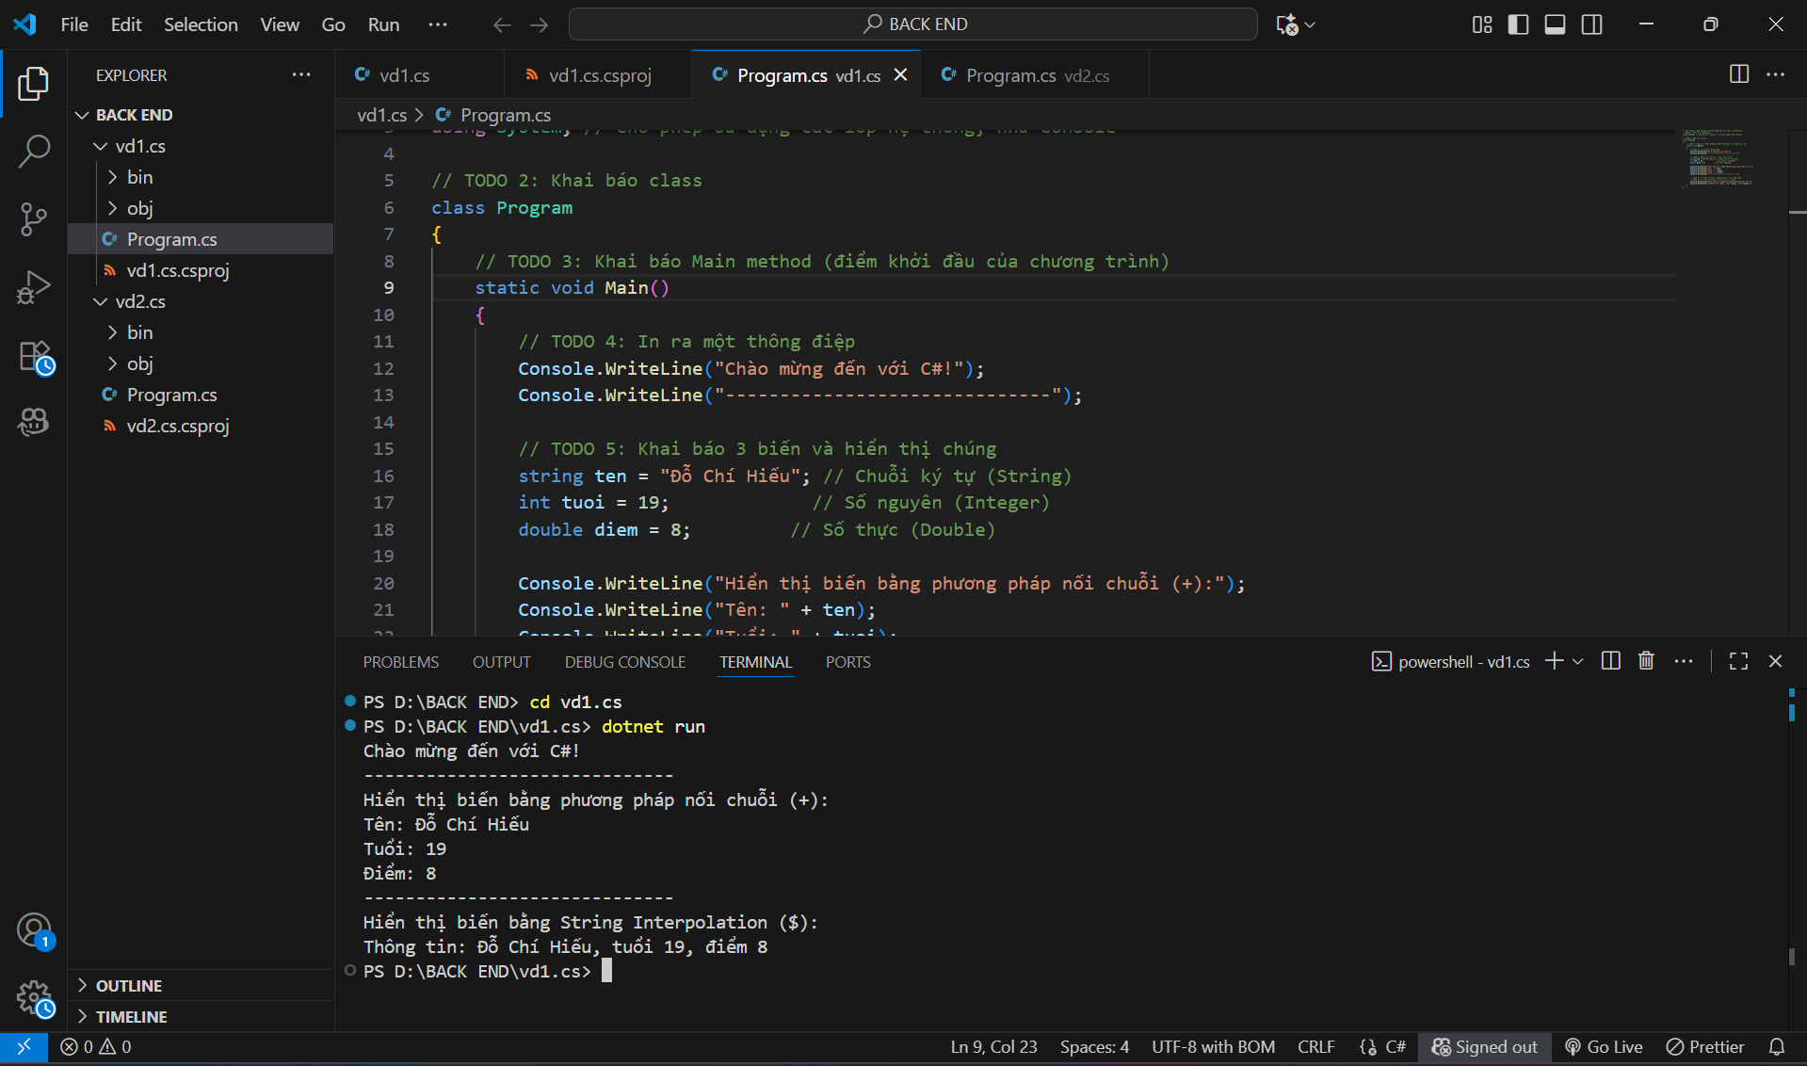
- Code đã hoàn thiện:

Dán toàn bộ code của file Program.cs mà bạn đã viết.

// See https://aka.ms/new-console-template for more information
// TODO 1: Khai báo namespace
using System; // Cho phép sử dụng các lớp hệ thống, như Console

// TODO 2: Khai báo class
class Program
{
// TODO 3: Khai báo Main method (điểm khởi đầu của chương trình)
static void Main()
{
// TODO 4: In ra một thông điệp
Console.WriteLine("Chào mừng đến với C#!");
Console.WriteLine("------------------------------");

// TODO 5: Khai báo 3 biến và hiển thị chúng
string ten = "Đỗ Chí Hiếu"; // Chuỗi ký tự (String)
int tuoi = 19; // Số nguyên (Integer)
double diem = 8; // Số thực (Double)

Console.WriteLine("Hiển thị biến bằng phương pháp nối chuỗi (+):");
Console.WriteLine("Tên: " + ten);
Console.WriteLine("Tuổi: " + tuoi);
Console.WriteLine("Điểm: " + diem);
Console.WriteLine("------------------------------");

// TODO 6: Sử dụng string interpolation (cách hiện đại)
// Dùng ký tự $ để chèn biến trực tiếp vào chuỗi
Console.WriteLine("Hiển thị biến bằng String Interpolation ($):");
Console.WriteLine($"Thông tin: {ten}, tuổi {tuoi}, điểm {diem}");
}
}

Câu hỏi Phản biện (Bắt buộc)
Một điều tôi chưa hiểu rõ hoặc muốn hỏi thêm về chủ đề này:

"Sự khác biệt cốt lõi giữa Value Type và Reference Type trong C# là gì?"

(Bắt buộc phải đặt 1 câu hỏi. Ví dụ: "Tại sao cần phải có namespace? Nó là gì?", "Sự khác biệt giữa Console.WriteLine() và Console.Write() là gì?", "Tại sao hàm Main phải là static?")

PHIẾU HỌC TẬP C# [02] - CÁC CẤU TRÚC ĐIỀU KHIỂN VÀ VÒNG LẶP
Họ và tên: Đỗ Chí Hiếu

Lớp: CNTT 18-01

Video đã xem (Link):

Kiến thức cốt lõi (Các cú pháp quan trọng)
Sau khi xem video, hãy hoàn thành bảng sau:

Cấu trúc | Cú pháp C# | Mục đích | Ví dụ
if...else | if (điều kiện) { ... }  else { ... } | Thực hiện một khối lệnh nếu một điều kiện là đúng (true), và thực hiện khối lệnh khác nếu điều kiện là sai (false). | csharp int diem = 75; if (diem >= 50) { Console.WriteLine("Đỗ"); } else { Console.WriteLine("Trượt"); }
switch | switch (biến) { case: break; } | Chọn một trong nhiều đường dẫn thực thi dựa trên giá trị của một biến hoặc biểu thức duy nhất. | csharp int ngay = 3; switch (ngay) { case 1: Console.WriteLine("CN"); break; case 3: Console.WriteLine("T3"); break; default: Console.WriteLine("Ngày khác"); break; }
for | for (int i = 0; i < n; i++) { } | Lặp lại một khối lệnh với số lần đã biết trước hoặc khi cần kiểm soát rõ ràng biến đếm lặp (counter). | csharp int i = 0; while (i < 3) { Console.WriteLine(i); i++; } // Kết quả: 0, 1, 2
while | while (điều kiện) { } | Lặp lại một khối lệnh miễn là một điều kiện được chỉ định vẫn là đúng. Điều kiện được kiểm tra trước mỗi lần lặp. | csharp int i = 0; while (i < 3) { Console.WriteLine(i); i++; } // Kết quả: 0, 1, 2
do...while | do { } while (điều kiện); | Lặp lại một khối lệnh ít nhất một lần, sau đó tiếp tục lặp miễn là điều kiện vẫn là đúng. Điều kiện được kiểm tra sau lần lặp đầu tiên. | csharp int i = 5; do { Console.WriteLine("Chạy 1 lần"); i++; } while (i < 5); // Chạy 1 lần (i=5) vì kiểm tra điều kiện sau.

Ví dụ thực hành (Bắt buộc)
Kịch bản: Bạn sẽ tạo một chương trình quản lý điểm sinh viên đơn giản sử dụng if/else và vòng lặp.

Code Khởi đầu (Starter Code):

using System; class Program
{

static void Main()

{

Console.WriteLine("=== Chương trình Xếp loại Sinh viên ===\n");

// TODO 1: Khai báo biến thông tin sinh viên

// string hoVaTen = "Nguyễn Văn A"; (Thay bằng tên của bạn)

// double diem = 7.5; (Thay bằng điểm của bạn)

// TODO 2: In ra thông tin sinh viên

// Console.WriteLine($"Họ tên: {hoVaTen}");

// Console.WriteLine($"Điểm: {diem}\n");

// TODO 3: Viết cấu trúc if/else if/else để xếp loại

// Tiêu chí:

// - Nếu điểm >= 8.5 => "Giỏi"

// - Nếu điểm >= 7.0 => "Khá"

// - Nếu điểm >= 5.5 => "Trung bình"

// - Nếu điểm < 5.5 => "Yếu"

// (Viết code của bạn tại đây)

// TODO 4: Viết vòng lặp for để in ra bảng điểm của 3 sinh viên

// Gợi ý: Tạo 2 mảng lưu tên và điểm, rồi dùng for để duyệt

string[] tenSV = { "Nguyễn Văn A", "Trần Thị B", "Lê Văn C" }; double[] diemSV = { 8.5, 7.2, 5.8 };

Console.WriteLine("\n=== Bảng Điểm ==="); for (int i = 0; i < tenSV.Length; i++)
{

// TODO 5: In ra tên, điểm và xếp loại của từng sinh viên

// (Viết code của bạn tại đây)

}

// TODO 6: (Tùy chọn) Dùng while loop để tính tổng điểm

// Gợi ý: Duyệt mảng diemSV và cộng tất cả lại double tongDiem = 0;
int j = 0;

while (j < diemSV.Length)

{

// (Viết code của bạn tại đây) j++;
}

Console.WriteLine($"\nTổng điểm: {tongDiem}"); Console.WriteLine($"Điểm trung bình: {tongDiem / diemSV.Length:F2}");
}

}

Yêu cầu Bằng chứng (Proof of Work)
  - Code đã hoàn thiện: Dán toàn bộ code của file Program.cs.

// See https://aka.ms/new-console-template for more information
using System;

class Program
{
static void Main()
{
Console.WriteLine("=== Chương trình Xếp loại Sinh viên ===");

// TODO 1: Khai báo biến thông tin sinh viên
string hoVaTen = "Đỗ Chí Hiếu"; // Thay bằng tên của bạn
double diem = 8.5; // Thay bằng điểm của bạn
string xepLoai; // Biến để lưu kết quả xếp loại

// TODO 2: In ra thông tin sinh viên
Console.WriteLine($"\n--- Thông tin Cá nhân ---");
Console.WriteLine($"Họ tên: {hoVaTen}");
Console.WriteLine($"Điểm: {diem:F2}"); // :F2 để hiển thị 2 chữ số thập phân

// TODO 3: Viết cấu trúc if/else if/else để xếp loại
if (diem >= 8.5)
{
xepLoai = "Giỏi";
}
else if (diem >= 7.0)
{
xepLoai = "Khá";
}
else if (diem >= 5.5)
{
xepLoai = "Trung bình";
}
else // Điểm < 5.5
{
xepLoai = "Yếu";
}

Console.WriteLine($"Xếp loại: {xepLoai}");

// TODO 4: Viết vòng lặp for để in ra bảng điểm của 3 sinh viên
string[] tenSV = { "Đỗ Chí Hiếu", "Đỗ Chí Thiện", "Nguyễn Thị Hòa" };
double[] diemSV = { 8.5, 7.2, 5.8 };

Console.WriteLine("\n=== Bảng Điểm ===");

for (int i = 0; i < tenSV.Length; i++)
{
string loai;
double d = diemSV[i]; // Lấy điểm của sinh viên hiện tại

// Áp dụng lại logic xếp loại cho từng sinh viên
if (d >= 8.5)
{
loai = "Giỏi";
}
else if (d >= 7.0)
{
loai = "Khá";
}
else if (d >= 5.5)
{
loai = "Trung bình";
}
else
{
loai = "Yếu";
}

// TODO 5: In ra tên, điểm và xếp loại của từng sinh viên
Console.WriteLine($"- {tenSV[i]} | Điểm: {d:F2} | Xếp loại: {loai}");
}

// TODO 6: (Tùy chọn) Dùng while loop để tính tổng điểm
double tongDiem = 0;
int j = 0;

while (j < diemSV.Length)
{
tongDiem += diemSV[j]; // Cộng điểm hiện tại vào tổng
j++;
}

Console.WriteLine($"\nTổng điểm: {tongDiem:F2}");
Console.WriteLine($"Điểm trung bình: {tongDiem / diemSV.Length:F2}");
}
}

  - Ảnh chụp màn hình Kết quả: Chạy chương trình và chụp ảnh output.

(Dán ảnh chụp màn hình của bạn vào đây. Kết quả phải hiển thị:

    - Thông tin sinh viên (Họ tên, điểm)
    - Xếp loại của sinh viên
    - Bảng điểm của 3 sinh viên
    - Tổng điểm và điểm trung bình)
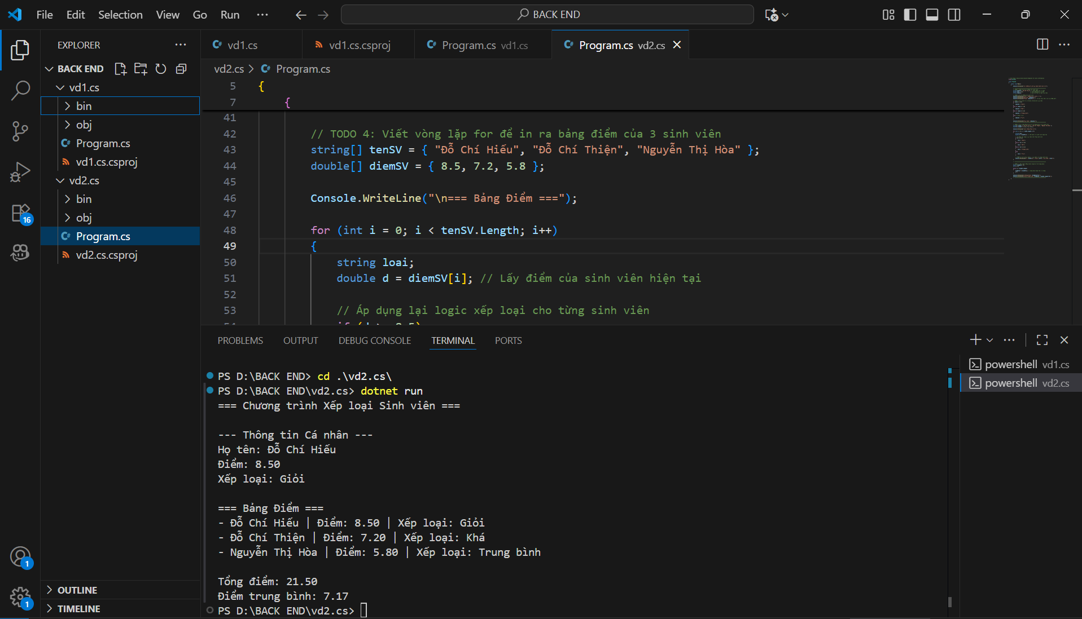

Câu hỏi Phản biện (Bắt buộc)
Một điều tôi chưa hiểu rõ hoặc muốn hỏi thêm:

(Ví dụ: "Sự khác biệt giữa for và while là gì? Khi nào dùng cái nào?", "Tại sao cần mảng? Nó dùng để làm gì?")
“Sự khác biệt cốt lõi giữa Class và Struct trong C# là gì? Khi nào nên sử dụng Struct thay vì Class?”

